!

!"# $ % " # $% & !' (! )

*%

&' +) ( ,

- (!
.! ) |  | ! #& |  | ) #
% / !
/ ) | ) *)
0
) !
)
)
!
 | 1
! |  |  | '"
$ *% |  |  |  | &
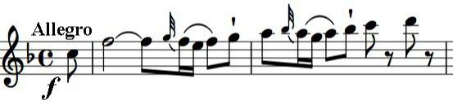
/ 23+&) ! ) ) 23+&) 434 !&2&) ) 40 * ! ) * &) ) * & '

